# 采购内容及技术要求

**一、工程概况**

工程地点：沣西新城辖区。

项目组成：本项目包括小草彩钢围挡约3400延米、装配式围挡约5800延米。

**二、采购内容**

1.小草彩钢围挡：

本次计划实施小草彩钢围挡约3400延米，其中东张村、八里庄储备地1500延米；同德北路及商贸十字450延米；西张一村储备地1550延米，东张村储备地600延米，老咸户路300延米。

2.装配式围挡：

本次计划实施装配式围挡约5800延米，其中马家寨、曹家寨储备地700延米；马家寨储备地400延米，西张村储备地1500延米，东张村宅基地以北500延米，西张一村储备地21200延米，大王辖区储备地1500延米。

备注:本项目围挡最终实施位置以采购人安排为准

围挡具体款式及单价最高限价、工程预估量、最高限价见下表：

|  |  |  |  |  |
| --- | --- | --- | --- | --- |
| 名称 | 单价最高限价（元/延米） | 工程预估总量  （延米） | 最高限价  （万元） | 备注 |
| 彩钢围挡 | 390 | 3400 | 132.6 | 全费用综合单价 |
| 装配式围挡 | 440 | 5800 | 255.2 | 全费用综合单价 |

**备注：供应商报价不得超出单价最高限价，最终结算按照在项目实施过程中成交单价*实际工程量据实结算，但总费用不得超出最终报价；简要技术要求、用途：沣西新城储备土地圈建围挡。**

**三、本次采购范围**

本次采购范围包含沣西新城储备土地圈建围挡,与其内容相关的安全生产、治污减霾、施工场地看护等工作。

**四、工程数量**

沣西新城储备土地围挡建设项目，拟建围挡长度约9200米，最终以实测为准。

**五、施工要求：**

（1）供应商应认真按照国家颁发的施工验收规范及本工程技术说明要求进行施工，并应接受采购人代表或委派人员的检查、检验，供应商应为采购人代表或委派人员

检查提供便利条件，对不合格的部分按采购人代表及委派人员的要求返工修改，承担由于自身原因导致返工修改的费用。

（2）在安全文明施工问题上，必须严格按照标准规范严格执行，在此期间所发生的一切事故应由供应商自行承担。

（3）项目实施过程中不与其他人员发生纠纷，在施工期间与其他人员产生的纠纷，均由供应商承担全部责任。

（4）供应商在施工前需按照新城相关部门要求，设置车辆冲洗设备，采取措施避免扬尘，确保施工期间达到环保要求。

（5）严格按照采购人提供的施工方案进行施工，确保工程质量按合同规定的时间如期完工和交付。

（6）施工过程中造成道路及环境污染的，成交供应商应当立即清除污染。未及时清除的，采购人有权委托第三方进行清除，清除费用由供应商承担。

6.质量标准

达到国家现行施工验收规范“合格”标准。

**六、围挡颜色**

**附件临时施工围挡方案中围挡效果图例仅为效果图，以最终实施为准，围挡颜色不限，但围挡施工图规格尺寸要求保持一致。**

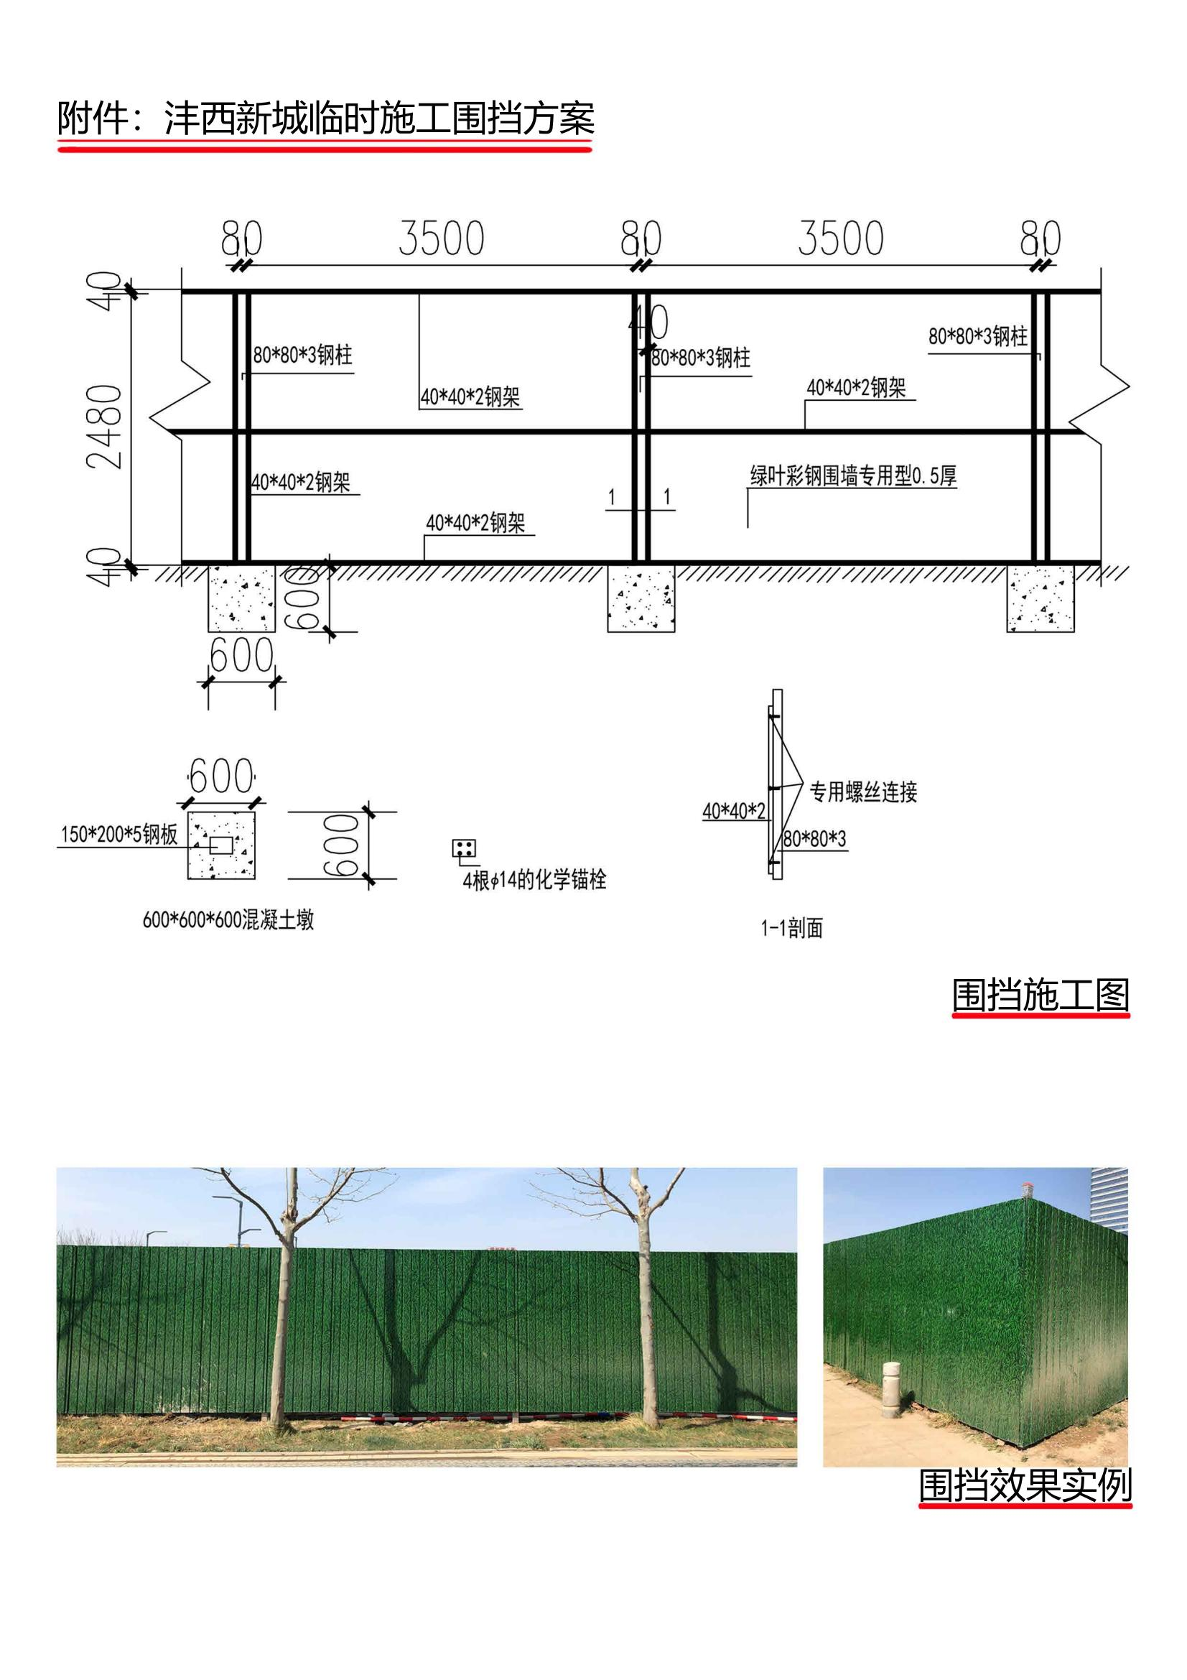

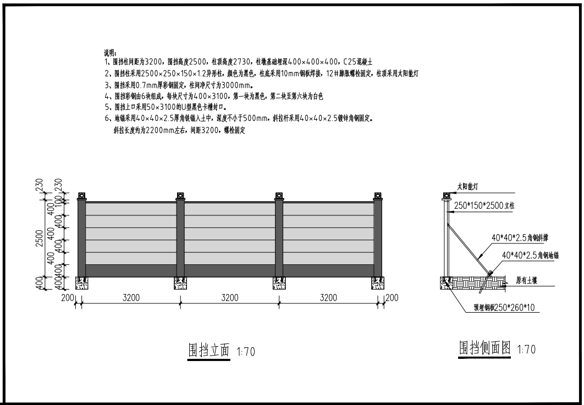

**七、储备土地围挡建设工程量预估清单**

| 序号 | 项目名称 | 所属街办 | 具体位置 | 长度 | 单位 | 样式 | 小计 |
| --- | --- | --- | --- | --- | --- | --- | --- |
| 1 | 东张村、八里庄储备地 | 钓台街道办 | 沣润西路同文路至白马河段，东张村、八里庄已征地，建新环保西侧 | 1500 | 延米 | 小草彩钢 | 3400 |
| 2 | 同德北路及商贸十字 | 钓台街道办 | 同德北路与统一西路十字西北角，同德北路李家庄 | 450 | 延米 | 小草彩钢 |
| 3 | 西张一村储备地1 | 钓台街道办 | 秀雅路以西，雅韵路以北、西张路以东 | 550 | 延米 | 小草彩钢 |
| 4 | 东张村储备地 | 钓台街道办 | 西张路两侧 | 600 | 延米 | 小草彩钢 |
| 5 | 老咸户路 | 钓台街道办 | 老咸户路东侧，西张一村宅基地以南 | 300 | 延米 | 小草彩钢 |
| 6 | 马家寨、曹家寨储备地 | 钓台、陈杨寨街道办 | 咸户路与沣润西路十字西南角 | 700 | 延米 | 装配式 | 5800 |
| 7 | 马家寨储备地 | 钓台街道办 | 阿房一路北侧、马家寨便民市场西侧 | 400 | 延米 | 装配式 |
| 8 | 西张村储备地 | 钓台街道办 | 阿房一路与丰联路丁字路两侧 | 1500 | 延米 | 装配式 |
| 9 | 东张村宅基地以北 | 钓台街道办 | 沣润西路秦皇大道至同文路段 | 500 | 延米 | 装配式 |
| 10 | 西张一村储备地2 | 钓台街道办 | 数据十一路、十路两侧 | 1200 | 延米 | 装配式 |
| 11 | 大王辖区储备地 | 大王街道办 | 新咸户路南段东侧 | 1500 | 延米 | 装配式 |
| 合计 | | | | **9200** | | | |
| 以上围（网）挡建设项目及工程量为预估暂定量，最终结算数据以实际测量的完成量为准。 | | | | | | | |